



דוח מבקר המדינה | אייר התשפ״ב | מאי 2022

נושאים מערכתיים

**מניעת מעילות במשרדי ממשלה ובחברות ממשלתיות**

מניעת מעילות במשרדי ממשלה ובחברות ממשלתיות

מעילה המתרחשת בארגון עלולה להסב לו נזקים כבדים, עד כדי סיכון המשך קיומו. מעילות המתרחשות במגזר הממשלתי גורמות לנזקים חמורים נוספים, כגון פגיעה באמון הציבור בישראל במערכת הממשלתית, תפיסת המערכת הממשלתית כמושחתת גם בעיניים בין-לאומיות ופגיעה בתוכניות כלכליות אשר אמורות לשרת את הציבור. ארגונים ממשלתיים חשופים למעילות, אולם ניתן לצמצם את הסיכון להתרחשות מעילה באמצעות מגוון פעולות. האחריות לביצוע פעולות אלה מונחת לפתחו של כל ארגון ממשלתי, והן צריכות להיעשות בהתאם להנחיה מתאימה של הגורמים המאסדרים.



|  |  |  |
| --- | --- | --- |
| 6-9 מיליארד ש״ח | **4.5 טריליון דולר** | **80%** |
|  |  |  |
| הנזק השנתי המוערך בישראל עקב מעילות[1] | הערכת אובדן ההכנסות השנתי בעולם עקב מעילות ואי-סדרים כספיים[2] | מהמעילות שהתגלו בישראל בשנתיים האחרונות בוצעו על ידי גורמים בכירים בארגונים[3] |
| 74 | **0** | **82%** |
|  |  |  |
| גופים ממשלתיים השיבו על סקר מפורט של משרד מבקר המדינה בנושא מניעת מעילות בשישה תחומי סיכון מרכזיים | משרדי ממשלה שיש להם מדיניות לניהול סיכונים כלל משרדיים או ועדת היגוי לניהול סיכונים כלל משרדיים (על פי תשובותיהם על הסקר) | ממשרדי הממשלה והחברות הממשלתיות (בממוצע) אינם משתמשים בטכנולוגיות חדשניות להתמודדות עם מעילות |

פעולות הביקורת

בחודשים דצמבר 2020 - יולי 2021 בדק משרד מבקר המדינה את הפעילויות המבוצעות למניעת מעילות במשרדי ממשלה ובחברות ממשלתיות.

בבסיסה של ביקורת זו עומד סקר מקיף שביצע משרד מבקר המדינה בדצמבר 2020 בקרב 74 ארגונים ממשלתיים - 23 משרדי ממשלה ו-51 חברות ממשלתיות (להלן - הגופים שנבדקו). הסקר כלל שישה שאלונים בתחומי סיכון עיקריים בפעילות משרדי הממשלה והחברות הממשלתיות: (א) ניהול סיכונים; (ב) מערכות מידע; (ג) משאבי אנוש ושכר; (ד) רכש ומלאי; (ה) גבייה; (ו) אמצעי תשלום. ההיענות לסקר הייתה כמעט מלאה - 99% מהגופים השיבו על השאלונים שנשלחו אליהם[4]. משרד מבקר המדינה ביצע בדיקות השלמה בחלק ממשרדי הממשלה והחברות הממשלתיות, באגף החשב הכללי במשרד האוצר (החשכ"ל) וביחידת כספים ובקרה ברשות החברות הממשלתיות.



תמונת המצב העולה מן הביקורת

ממצאי הביקורת שעלו מניתוח המענה של הגופים הממשלתיים והציבוריים לסקר שביצע משרד מבקר המדינה:

**ניהול סיכונים**

* בכל משרדי הממשלה וב-12 (24%) מהחברות הממשלתיות שנבדקו לא גובשה מדיניות ניהול סיכונים. ב-12 (24%) מהחברות שכן גיבשו מדיניות, היא אושרה לפני יותר משנתיים ולא עודכנה. כמו כן, בכל משרדי הממשלה וב-6 (12%) מהחברות הממשלתיות שנבדקו לא היה מנהל סיכונים כלל-ארגוני, ובכל משרדי הממשלה וב-21 (41%) מהחברות הממשלתיות שנבדקו לא הייתה ועדת היגוי לניהול סיכונים.
* כל משרדי הממשלה לא ביצעו סקר סיכונים כלל-ארגוני; חברה ממשלתית אחת לא ביצעה סקר סיכונים כלל-ארגוני, ו-5 (10%) מהחברות הממשלתיות ביצעו את הסקר האחרון לפני יותר מארבע שנים, ומאז הוא לא עודכן.
* 36 (71%) מהחברות הממשלתיות שנבדקו ומשרד ממשלתי אחד אינם משתמשים במערכת מידע תומכת למערך ניהול הסיכונים.
* בכל משרדי הממשלה וב-13 (25%) מהחברות הממשלתיות שנבדקו לא נעשתה ביקורת פנימית בתחום ניהול הסיכונים. במשרדי הממשלה לא בוצעה ביקורת בתחום ניהול הסיכונים בידי חטיבת הביקורת של החשב הכללי. בכל משרדי הממשלה וב-12 (24%) מהחברות הממשלתיות שנבדקו אין נוהלי מעקב, דיווח ובקרה בנושאים הקשורים לניהול סיכונים כלל-ארגוני. בכל משרדי הממשלה וב-20 (39%) מהחברות הממשלתיות שנבדקו אין מנגנון דיווח על אירועי כשל וכמעט כשל.
* 32 (63%) מהחברות הממשלתיות השיבו כי יש להן קו חם להגשת תלונות ודיווחים, אולם רק 4 (18%) ממשרדי הממשלה דיווחו שיש להם קו כאמור.
* סקרי הסיכונים של החברות הממשלתיות לא נקלטים במערכת "אנפ"ה" (איסוף נתונים ופיקוח על החברות) של רשות החברות הממשלתיות או שלא מוזנים בה באופן מלא. כמו כן, אין למערכת כלי לניתוח המידע המתקבל, שביכולתו להצביע בין השאר על פערים וחריגות.

מערכות מידע - ב-7 (32%) ממשרדי הממשלה וב-12 (25%) מהחברות הממשלתיות שנבדקו אין בקרות ממוחשבות לאיתור חריגות ומגמות שעשויות להצביע על התנהלות לא תקינה, ורוב משרדי הממשלה והחברות הממשלתיות שנבדקו (91% ממשרדי הממשלה   
ו-78% מהחברות הממשלתיות) אינם משתמשים בטכנולוגיות חדשניות להתמודדות עם מעילות. עוד עולה כי 2 (9%) ממשרדי הממשלה ו-18 (35%) מהחברות הממשלתיות שנבדקו אינם מגבילים חיבור של התקן נייד לסביבת המחשוב, וכי ב-10 (43%) ממשרדי הממשלה וב-32 (63%) מהחברות הממשלתיות שנבדקו אין התרעה על ניסיונות חיבור כאלו.

רכש ומלאי - 16 (70%) ממשרדי הממשלה ו-17 (34%) מהחברות הממשלתיות שנבדקו אינם מבצעים בקרה על יומן השינויים של קובץ אב ספקים, וב-5 (10%) מהחברות הממשלתיות שנבדקו יש בעל תפקיד שיש לו הרשאות לביצוע כלל הפעולות הסוגרות את מעגל הרכש.

גבייה - 4 (21%) ממשרדי הממשלה ו-5 (12%) מהחברות הממשלתיות שנבדקו אינם מיישמים בקרה בנוגע להתאמה שוטפת של יתרות כרטיסי הנהלת החשבונות של לקוחותיהם, ו-14 (34%) מהחברות הממשלתיות שנבדקו אינן מיישמות בקרה בעניין הגבלת מקבל התקבול על ביצוע פקודות יומן במערכת. כמו כן, 6 (32%) ממשרדי הממשלה ו-18 (44%) מהחברות הממשלתיות שנבדקו מאפשרים קבלת המחאות שאינן "למוטב בלבד" ו-4 (10%) מהחברות הממשלתיות מאפשרות קבלת המחאות ללא ציון שם המוטב.

אמצעי תשלום - ב-21 (42%) מהחברות הממשלתיות שנבדקו לבעל התפקיד המבצע את התאמות הבנקים יש גישה גם לאמצעי התשלום של הארגון או למערכת הגבייה. כמו כן, ב-12 (30%) מ-40 חברות ממשלתיות המבצעות העברות בנקאיות, אין רשימה סגורה של חשבונות בנק של ספקים שרק אליהם ניתן להעביר כספים.

משאבי אנוש ושכר - ל-8 (16%) מהחברות הממשלתיות שנבדקו אין בקרות לאיתור חריגים במערכות משאבי אנוש, נוכחות ושכר, וב-11 (22%) מהחברות הממשלתיות אין ממשקים בין מערכת הנוכחות לבין מערכת השכר. כמו כן עלה כי ב-6 (12%) מהחברות הממשלתיות שנבדקו רק בעל תפקיד אחד חותם על הסכם העסקה של עובד חדש בארגון. נוסף על כך עלה כי ב-19 (37%) מהחברות הממשלתיות יש בעל תפקיד שיש לו הרשאות לביצוע כלל הפעולות הסוגרות את מעגל העבודה של העסקת עובד.

משרד מבקר המדינה מציין את ההקפדה על עֶקרון הפרדת סביבות המחשוב בעת פיתוח מערכות מידע הן במשרדי הממשלה והן בחברות הממשלתיות.

משרד מבקר המדינה מציין את פרסום ההנחיה העדכנית והמפורטת של רשות החברות הממשלתיות בתחום ניהול הסיכונים בשנת 2020.

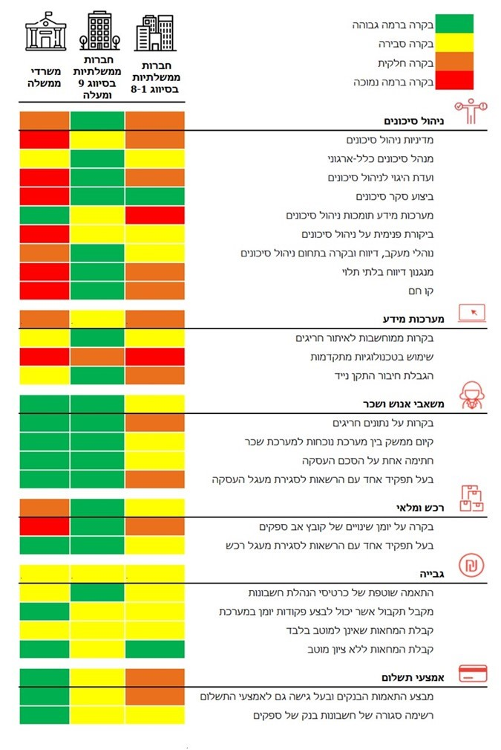



מיפוי מצב הבקרות העיקריות במשרדי הממשלה ובחברות הממשלתיות (ההערכה המובאת בתרשים זה מבוססת על תשובות המבוקרים לסקר שערך משרד מבקר המדינה)

מומלץ כי החשכ"ל ורשות החברות הממשלתיות יבחנו את הצורך לעדכן את הנחיותיהם בתחומים השונים למשרדי הממשלה ולחברות הממשלתיות בהתאמה.

עיקרי המלצות הביקורת

על משרדי הממשלה והחברות הממשלתיות לגבש מדיניות ניהול סיכונים, לעדכן אותה בכל שנה ולאשרה בידי הגורמים הרלוונטיים בארגון. מומלץ למשרדי הממשלה להקים מערך של ניהול סיכונים מקיף בתיאום עם החשכ"ל, שיכלול מנהל סיכונים ראשי וּועדה לניהול סיכונים אשר תבחן את מדיניות ניהול הסיכונים, תקבל החלטות לגבי צמצום הסיכונים ותעקוב אחר יישומן ותפקח על כך. מומלץ לחברות הממשלתיות שטרם מינו מנהל סיכונים ראשי להשלים את המינוי. כמו כן, על החברות הממשלתיות שלא הוקמה בהן ועדה לניהול סיכונים לפעול להקמת ועדה כזאת, על משרדי הממשלה ועל החברות הממשלתיות לבצע פעם בארבע שנים לפחות סקר סיכונים לגבי כלל הסיכונים שהארגון חשוף אליהם, ולעדכנו באופן שוטף.

מומלץ כי מבקרי הפנים בחברות הממשלתיות ייתנו את דעתם על חשיבות הנושא של ניהול הסיכונים בחברה, וישקלו לשלב נושא זה בביקורות שהם מבצעים. מומלץ כי מבקרי הפנים במשרדי הממשלה וחטיבת הביקורת בחשכ"ל ישלבו ביקורת על תחום ניהול הסיכונים, בהתאם לחלוקת האחריות ביניהם. כמו כן, מומלץ למשרד החוץ ולחברות הממשלתיות להטמיע מערכת מידע תומכת ניהול סיכונים. נוסף על כך, מומלץ לכל משרדי הממשלה ולחברות הממשלתיות לעגן בנוהליהם את אופן ביצוע המעקב, הדיווח והבקרה בנושאים הקשורים בניהול כלל הסיכונים, ולקבוע נהלים ומנגנון דיווח למנהל הסיכונים בארגון על אירועי כשל או אירועי כמעט כשל, לצורך טיפול בהם ומניעת הישנותם.

מומלץ לחברות הממשלתיות ולמשרדי הממשלה שטרם הקימו מנגנון ייעודי למסירת תלונות ודיווחים (קו חם) לבחון את הקמתו של מנגנון כזה, לצורך מסירת מידע לגבי חשדות למעילה.

מומלץ כי משרדי הממשלה והחברות הממשלתיות יטמיעו בקרות ממוחשבות העשויות לסייע במניעת מעילות ובאיתורן, וכן יבחנו את הצורך בהטמעת טכנולוגיות מתקדמות העשויות לשרת מטרה זו. אשר למשרדי ממשלה וחברות ממשלתיות שאינם מגבילים את החיבור של התקנים ניידים לעמדות קצה, מומלץ להם לעשות כן.

לאור הליקויים ביישום בקרות בתהליכים התפעוליים, מומלץ כי משרדי הממשלה והחברות הממשלתיות יבחנו את הצורך ביישום והטמעה של בקרות מתאימות בתהליכים הנוגעים למשאבי אנוש ושכר, רכש ומלאי, גבייה ואמצעי תשלום. יישום והטמעה של בקרות יעילות ומועילות הם צעדים הכרחיים לצמצום הסיכון למעילה.

מומלץ כי רשות החברות הממשלתיות תבחן את שדרוג מערכת אנפ"ה או החלפתה, כדי שיהיה אפשר לקלוט במועד את מלוא הדיווחים שהחברות הממשלתיות נדרשות למסור לרשות, ובהם סקרי הסיכונים, וכן לנתח את הפערים והחריגות העולים מדיווחים אלו.





תחומים שבהם הודגמו ליקויים בבקרות למניעת מעילות במשרדי הממשלה ובחברות הממשלתיות

סיכום

היקף הפעילות הכספית של משרדי הממשלה והחברות הממשלתיות, אופיים של גופים אלה, מורכבותם ומספר העובדים הגדול בהם - כל אלה חושפים אותם למעילות שאותן יש למנוע. ממצאי ביקורת זו מצביעים על ליקויים בתחום מערך ניהול הסיכונים למניעת מעילות ובתחום מערכות המידע. כמו כן עולים מהממצאים ליקויים בנוגע לבחינת יישום בקרות תפעוליות בתחומים הבאים: משאבי אנוש ושכר, רכש ומלאי, גבייה ואמצעי תשלום. בקרות תפעוליות אלו מבוססות על שיטות עבודה ועל התנסויות מיטביות שהוכרו כיעילות וכמועילות במניעת מקרי מעילה.

כדי למנוע מעילות דרוש הליך מקיף ומורכב הכולל ביסוס תרבות ארגונית נאותה, הגברת המודעות לנושא בקרב עובדי הארגון, זיהוי מוקדם של הסיכונים ונקודות החולשה במערכות הארגון, בניית תוכנית מוסדרת למניעת מעילות והטמעת בקרות ומערכות ייעודיות להפחתת הסיכונים. הליך זה הוא חלק מנורמות מקובלות לניהול סיכונים כלל-ארגוני, ובכלל זה סיכוני מעילות, אשר התפתחו בעשורים האחרונים. על משרדי הממשלה והחברות הממשלתיות וכן על החשכ"ל ורשות החברות הממשלתיות לתת את דעתם על המסקנות וההמלצות שהועלו בדוח זה, להפיק לקחים מהליקויים שצוינו בדוח ולפעול לתיקונם.

1. להרחבה ראו: [https://www.haifachamber.org.il/fraud](https://www.haifachamber.org.il/%D7%94%D7%99%D7%A7%D7%A3-%D7%9E%D7%A2%D7%99%D7%9C%D7%95%D7%AA-%D7%95%D7%94%D7%95%D7%A0%D7%90%D7%95%D7%AA).
2. להרחבה ראו: <https://www.acfe.com/report-to-the-nations/2020/>.
3. להרחבה ראו: <https://www.grantthornton.co.il/insights1/BRS/dedicated-and-focused-testing-set2/>.
4. חמישה שאלונים לא מולאו בסקר: משרד התקשורת - שאלון בנושא ניהול סיכונים; משרד התחבורה - שאלון בנושא משאבי אנוש ושכר; מאיר שפיה - שלושה שאלונים בנושאי גבייה, אמצעי תשלום ורכש ומלאי.